附件3：


2021年学生“创新创业能力提升计划”

课题研究项目申请表

项目名称： 基于深度学习的银行卡号识别系统
申 请 者： 韩诚 徐作朝 朱婷婷 雷云云
指导教师： 代祖华
学 院： 计算机科学与工程学院

西北师范大学创新创业学院制

填 表 须 知
1、主要目的：推动创新创业教育与思想政治教育紧密结合、与专业教育深度融合，促进学生全面发展。倡导学生开展研究性学习，支持学生在科研中学习，使学生早进课题、早进实验室、早进团队，培养学生的科学研究能力；倡导学生理性创业，鼓励学生将创业实践与专业学习相结合，将创新项目与创业实训相结合，激发学生的创造力。
2、实施原则：面向全体，分类施教；引导激励，项目带动；自我实践，动态管理；尊重创造，宽容失败；师生共创，教学相长。
3、课题研究项目组成员在指导教师指导下开展研究，指导教师应在学术思想、研究技术手段与研究方法、研究工作成果分析总结方面给予指导，引导学生自主学习、自主完成研究计划；及时指导和跟踪研究活动，对研究活动作出评价，并给出书面意见和建议；应注重学生创新思想的激发，培养团队的协作精神；应培养学生科学研究的兴趣、实事求是的科学精神、坚韧顽强的意志品格。
4、立项按照学生自主申报、学院初审推荐、学校专家委员会评审、公示评审结果的程序进行，经主管副校长批准后立项，学校发文公布，根据评审结果确定立项课题的资助级别。
5、项目申请人原则上为学有余力，身体健康，对科学研究有浓厚兴趣，能够保证开展课题研究所需时间和精力，具备初步科研和动手能力的各年级学生。鼓励学生组成项目组合作申请项目，原则上每组3－5人为宜，最多不超过5人。
6、资助项目立项年限（指迄止时间）原则上应在1年内完成；个别项目由于课题研究的实际需要也可2年时间内完成结题、答辩和研究成果汇编工作。
7、资助项目立项申请表要求逐项认真仔细填写，内容应言简意赅，思路清晰，论证充分，表述明确。
8、每年5月校院组织资助课题中期检查，每年11月组织资助课题结题、答辩。
9、如填表有不明事宜，请与学校学生“创新创业能力提升计划”指导委员会办公室（联系电话：7971943）或学院“学生创新创业能力提升计划指导小组”（学院团委）咨询。

一、项目申请简表（10分）
项目名称
项目类别  标记（√） |  |  | （ ）一般项目  （√）竞赛专项项目  （ ）“国家级大学生创新创业训练计划”专项培育项目
申请金额 |  |  | 3000元 |  |  |  | 起止年月 |  | 2020.4.30—2020.6.30
申 请 人 | 负责人姓名 |  | 韩诚 |  | 性 别 |  | 男 |  | 学号 |  | 30109 | 民族 |  | 萨拉
申 请 人 | 专 业 |  | 计算机科学与技术 |  |  |  |  |  | 班级 |  | 卓越工程师基地班
申 请 人 | 所在学院 |  | 计算机科学与工程学院 |  |  |  |  | 联系电话 |  |  | 1736826
申 请 人 | 成 员（不超过四人） | 姓 名 |  | 学号 |  | 专业 |  |  |  | 项目中的分工 |  |  | 签 字
申 请 人 | 成 员（不超过四人） | 诚 |  | 30109 |  | 计算机科学与技术 |  |  |  | 前端、数据库的链接 |  |  | 诚
申 请 人 | 成 员（不超过四人） | 作朝 |  | 30133 |  | 计算机科学与技术 |  |  |  | 系统功能设计、代码编写 |  |  | 作朝
申 请 人 | 成 员（不超过四人） | 婷婷 |  | 30140 |  | 计算机科学与技术 |  |  |  | 文档撰写、代码编写 |  |  | 婷婷
申 请 人 | 成 员（不超过四人） | 云云 |  | 30118 |  | 计算机科学与技术 |  |  |  | 测试、代码编写 |  |  | 云云
项 目 内 容 概 述 | 人类对外界信息的认识及感知，最基本的就来自于视觉，因此对视觉信息的搜集与处理，一直是人类认识世界、认识规律的重要手段。人工智能技术，通过对视觉信息的采集，对图形图像信息做科学的筛选、比对并分析，然后经过算法（深度学习）、理解和思考之后，将真实的现实内容呈现在计算机中。  随着人工智能、深度学习技术的发展，人工智能技术在视觉领域方面的应用日益突出，得到了广泛的关注和研究。本次项目需要使用基于深度学习的视觉识别技术，拓展现有的光学识别技术（OCR）来完成一个识别银行卡号的系统，此系统包括银行卡卡号行的定位、卡号行预处理及字符分割、基于深度学习的字符识别及GUI界面设计四个模块。

二、项目背景及可行性分析（20分）

1.项目背景
近年来,随着互联网时代高潮的来临,移动支付以及手机银行业务的办理变得越来越普遍,人们可以在网上办理各种业务。当办理这些业务时,便直接涉及到手机端个人账号与银行卡绑定的问题。目前，银行卡识别在如下各行业中已经有了广泛应用:
（1）移动产业
在银行的移动产业服务领域内,为了体现“客户至上”这一理念,又或者为了开拓自己的市场,越来越多的银行开始涉足人事专员上门服务这一业务。例如，现在很多银行为了普及自己公司内的信用卡使用率，会让业务员上门推荐并办理手续。在手续的办理过程中，不可避免会涉及客户身份证号、银行卡号的输入等问题。在常规的手动输入过程中,不仅费时费力，还会降低业务员的办事效率。
（2）手机银行
由于网络的快速发展，使得许多银行业务网上办理成为可能，因此手机银行逐渐普及。例如，现在若去银行网点开卡，出卡完成后的激活环节则是根据工作人员的引导去下载银行手机端APP，然后按照步骤激活。在此环节中，只有完成银行卡的绑定才能执行其他步骤，绑卡过程中手动输入比较麻烦,若遇到年龄大的客户去办理此业务更是费时费力。若此时加入银行卡的自动识别功能,不仅能节省客户的时间还能提高工作人员的工作效率。
（3）第三方支付
现如今，越来越多的人出门不再选择现金支付,而是手机支付方式，例如支付宝、微信等方式。但是,使用第三方支付的前提是用户必须已绑定银行卡，在绑定过程中,若手动输入十多位的卡号，会涉及到需反复核对的问题，以免出错,这又导致了用户体验差这一问题。
受支付宝 APP的启发，越来越多行业的商家也希望能在自身的工作系统中配备银行卡的自动识别功能，例如:证券公司为客户开户、保险公司车险用户赔付等等。因此,实现对银行卡的自动识别功能不仅有巨大的商业价值，而且还具有更加深远的意义。

2.可行性分析
技术可行性：银行卡识别系统包括银行卡卡号行的定位、卡号行预处理及字符分割、基于深度学习的字符识别及GUI界面设计四个模块。首先,建立卡号行数据库、银行卡字符数据库及银行卡编码规则数据库。在卡号行的定位阶段,采用HOG算子、SVM分类器结合的方式对建立的卡号行样本特征提取。针对可能出现的多区域定位问题,用非极大值抑制算法排除误定位区域,实现对银行卡图像长号行的定位功能。在卡号行预处理及字符分割阶段,将银行卡分为黑体印刷及凹凸印刷两种类型。对黑体印刷采用常规的图像处理技术消除干扰信息,通过像素点转换的方法去除背景干扰。对凹凸压印类型的卡号行则通过颜色空间转换的方式分离出背景信息,然后采用Canny边缘检测提取字符信息。最后,对两种印刷类型的卡号均采取垂直投影的方式分割字符。在字符识别阶段,采用主流的TensorFlow深度学习框架及LeNet-5深度卷积神经网络。首先搭建TensorFlow实验平台,然后基于原始LeNet-5网络进行字符识别,改进LeNet-5神经网络结构,增加网络深度并修改激活函数。字符识别阶段完成后,根据收集的银行卡编码规则数据库判断卡类型及发卡单位,最后,基于PyQt5编写GUI界面并展示功能，实验环境为：Windows，实验语言：python，训练模型：TensorFlow，所以技术上可行。
经济可行性：在实验中，除了需要资料费和调研所需费用，不需要其他花费。因为我们有自己的团队，不需额外聘请外部技术人员，不需要昂贵的特殊设备，经济支出完全在本项目的承受范围之内，所有该项目研究开发的成本低，在经济上是可行的。

三、项目实施方案（20分）
为了有效地保证系统开发的质量，整个系统建设的全过程划分为准备、设计、开发、实施和运行阶段，每个阶段完成相应的任务，确保信息系统的建设。下图表示了每个阶段完成的任务：
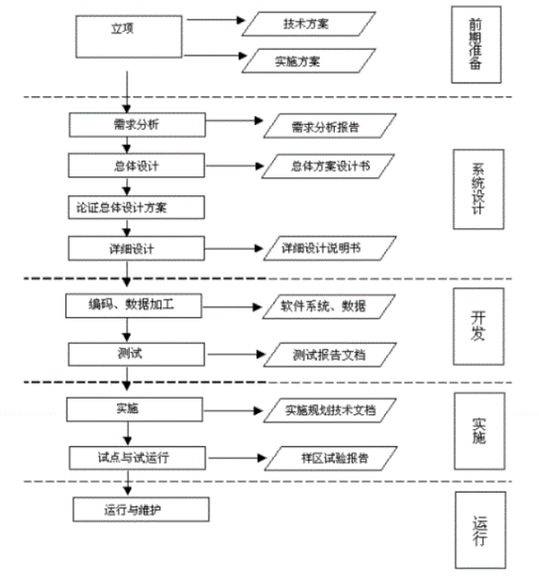
项目目标：
1.数据集处理
根据本赛题提供的数据集（共1084张卡号截图及标签）实现数据增强模块，将数据集中的每一张图片使用数据增强方式拓展为80张图片，为之后的图像识别训练提供充足的数据样本，并且该模块程序能够继续处理新加入的数据样本。
2.程序定位银行卡卡号
实现银行卡号文本的检测定位，此模块能够将拍摄的银行卡卡号部分检测出来，并截取相应部分供后续的识别模型使用（银行卡尽量充满图片横向放置），能够读取放入到文件夹的银行卡图片。
3.程序实现银行卡号字符识别
此模块要求使用数据增强后的数据集训练字符识别模型，最终模型能够识别出赛题提供的测试银行卡卡号以及自拍的银行卡卡号。
4.采用GUI（图形用户界面）
提供良好的用户交互式界面实现。
项目拟解决的关键问题
模型在数据集中的准确率要求达到90%，准确率较高的需要模型同样有泛化能力，能够识别自拍的银行卡卡号。
项目时间规划
该项目计划在4月30号之前完成立项，5月10号完成市场调研及需求分析，6月15号之前完成项目设计以及编码，6月20号之前完成系统测试与调试工作，6月25号之前完成系统详细设计说明书。

完成基于深度学习的银行卡号识别系统，首先可以在班级小群体之间普遍识别；然后扩大客户范围，广泛适用；最后可以在软件商店推广，可以面对中小商家。
四、项目预期成果（5分）
五、经费预算
资料费 | 实验费 | 打印费 | 交通费 | 其他 | 合计
300 | 500 | 200 | 500 | 1500 | 3000
指导教师签字 |  |  | 负责人签字

六、指导教师审查推荐意见
指导教师签字：
年 月 日
七、学院学生“创新创业能力提升计划”项目评审小组审查推荐意见
（1）是否同意予以立项：
（2）建议资助金额： 元
（3）本学院所具备的保证申请者开展此项研究所必须的基本条件：

负责人签字：
年 月 日（公章）
八、学校“创新创业能力提升计划”评审委员会审核意见
（1）是否予以立项：
（2）资助金额： 元
（3）项目执行时间： 年 月至 年 月
年 月 日（公章）

